GA4跟踪社交媒体投放效果设置教程
2025年，已经全面进入数字化营销时代，社交媒体也成为了出海品牌和跨境客户互动的重要渠道。以前做营销的时候，天天盯着那些社交平台自带的数据，总觉得心里没底，数据看着不错，但到底有没有转化，用户是不是真的被吸引，心里总是没谱。
直到我开始用Google Analytics 4（GA4），才终于清清楚楚看到用户到底在网站上干了啥，有没有转化，转化了多少，今天，我想和大家分享一下如何利用GA4来提升社交媒体营销的效果，以及我在实际工作中摸索出来的一些经验。
一、使用GA4可以带来的关键好处
社交媒体分析工具可以帮助我们了解用户在社交平台上的行为，但如果要更全面地评估网站性能和验证营销活动的实际效果，将 GA4 集成到社交媒体分析中是非常关键的一步。以下是GA4 的几个关键好处：
1. 追踪转化情况
以前的社交媒体分析工具在追踪转化上不太行，GA4弥补了这一不足。用了GA4之后，你能清楚看到社交媒体的内容是怎么变成实际用户行为的，比如内容的下载或注册。GA4很擅长跟踪这些关键数据，这对小企业特别重要。
2. 了解目标受众
GA4不仅能看点赞和评论，还能帮你弄清楚哪些帖子能真正让用户行动起来，哪怕这些帖子点赞不多。找到这些“有效”的帖子，就可以让你优化内容，提升效果。
3. 检查流量来源
GA4可以精确追踪网站流量的来源，无论是自然搜索、社交媒体还是其他渠道。通过分析流量来源，你可以优先为表现最佳的社交平台定制内容，并优化发布时间表。
4. 证明社交媒体投资回报率
GA4 可以帮助你将社交媒体策略与业务目标对齐，并通过客户获取报告直接将潜在客户和转化与特定社交网络联系起来。通过设置自定义报告和可视化工具，你可以优化社交媒体策略，并以可衡量的结果向上级证明其价值。
二、值得跟踪的 4 个关键指标
在创建社交报告和分析流量时，需要关注这些关键的 Google Analytics 指标，才可以更好地跟踪内容效果和转化率。
1. 用户属性
用户属性指标可以告诉你网站访问者的各种信息，比如在特定时间段内有多少人访问了你的网站、他们来自哪里，以及受众的人口统计数据（如性别和语言）。对于社交媒体营销人员来说，这些指标可以帮你了解谁看到了你的社交帖子并访问了你的网站。
在 Google Analytics 信息中心，点击“报告”，然后在左侧菜单中找到“用户”下拉菜单，点击“用户属性”。这里可以看到活跃用户和受众人口统计数据的概览。
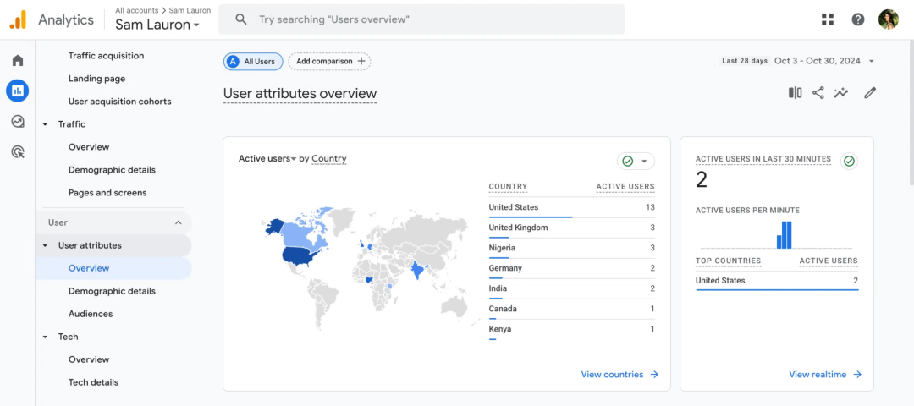
你还可以点击“人口统计详情”或“受众”，获取更详细的信息图表。
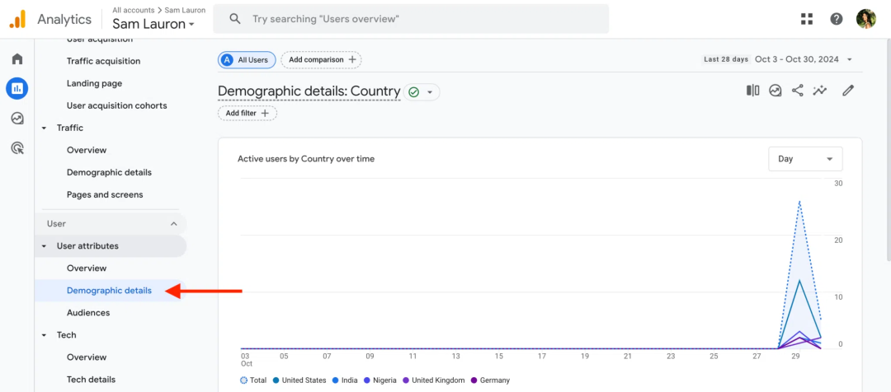
2. 获取
在GA4中，“获取”是一个重要的指标，它分为用户获取和流量获取。用户获取主要显示有多少新用户访问了你的网站，数据按渠道细分，包括用户总数、新用户数、回访用户数以及每个用户的平均参与时间。而流量获取则显示有多少次会话，重点关注会话数、参与率以及每个会话的事件数。
获取来源包括：
- 直接流量：这是直接来自你网站的流量，即有人将你的 URL 输入到浏览器的搜索栏中访问网站。
- 自然流量：自然流量是指通过非付费来源访问你网站的用户流量，它进一步分为自然搜索（如通过搜索引擎的自然结果）和自然社交（如通过社交媒体平台的自然分享）。
- 付费流量：指通过付费来源（例如搜索广告、社交广告等）访问你网站的流量或用户。
- 引荐流量：指通过其他网站（如新闻网站、博客等）上的自然链接访问你网站的流量或用户。
- 电子邮件流量：当流量或用户来自电子邮件营销活动时，即归为电子邮件流量。
要查看这些数据，可以在GA4的“业务目标”菜单中，找到“潜在客户”下拉菜单，点击“用户获取”和“流量获取”。用户获取会展示用户总数、新用户数、回访用户数以及每个用户的平均参与时间，这些数据会按渠道进行细分。
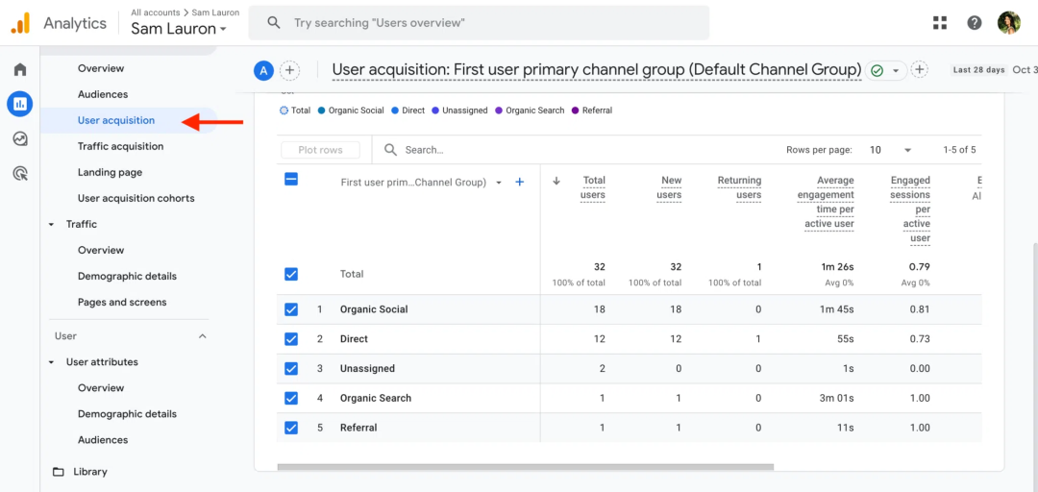
流量获取则会按渠道细分流量，但更关注会话相关指标，包括会话数、参与率以及每个会话的事件数。
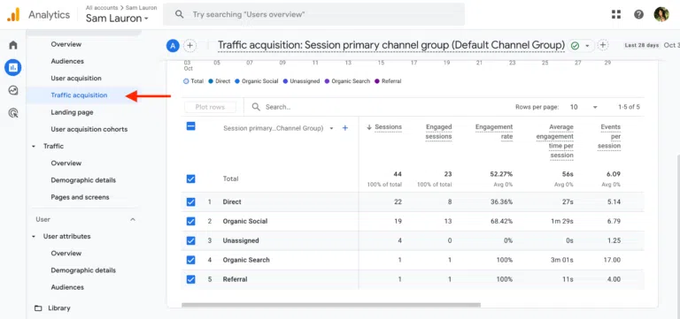
3. 参与度
参与度可以通过以下指标衡量：
- 会话数：显示用户在网站上停留的时间。会话在用户打开应用或页面时开始，30 分钟无活动后自动结束。
- 页面和屏幕：显示用户访问的具体页面，帮助你了解哪些页面最受欢迎，尤其是当你在社交媒体上推广登录页面或活动时。
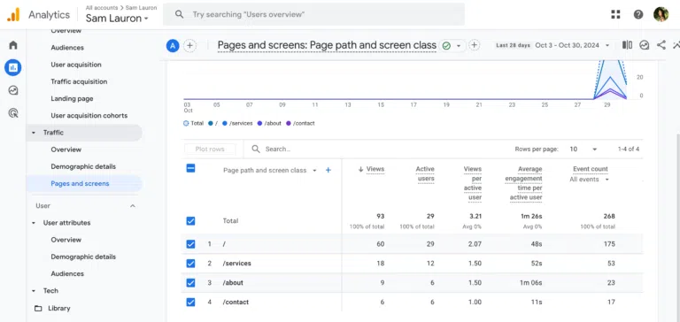
4. 转化
转化率是 Google Analytics 中非常重要的指标。在 GA4 中，新增了“关键事件”这一概念。
Google 区分了转化和关键事件：关键事件是指那些你认为对业务很重要的行为，比如用户滚动浏览落地页达到 90%。你可以自行定义要跟踪哪些关键事件，而这些事件也可能促成转化。
而转化量则主要衡量用户在 Google Ads 和 Google Analytics 中完成的特定操作，比如下载内容或注册账户。跟踪这些操作对于了解用户行为至关重要。
三、使用GA4获取洞察的4大步骤
Google Analytics 4（GA4）现在是所有新 Google Analytics 用户的默认版本，它是通用分析的升级版，带来了很多新变化。不过，对于社交媒体营销人员来说，GA4 中的社交数据跟踪可能会比较复杂。
不过值得开心的是，创建 UA 跟踪 ID 依然是可行的，关键在于你清楚注册过程中需要勾选哪些选项。这份分步指南假设你已经拥有现有的 Google Analytics 资源和跟踪 ID，接下来会告诉你如何用 GA4 来设置并跟踪社交媒体数据：
步骤1：登录 Google Analytics
首先，登录你的 Google Analytics 信息中心。如果你还没有 GA4，别担心，它是免费的，设置也很简单。可以参考本指南注册你的 Google Analytics 账户。
步骤 2：选择你的网站
登录后，选择你想要跟踪的网站。如果你为某个品牌开展内部社交活动，可能只有一个网站可供选择；如果你是自由职业者或在代理机构工作，你的仪表板里可能会有多个网站。
步骤 3：设置 Google Tag Manager
Google Tag Manager 能够让你在无需编码的情况下将数据发送到 Google Analytics。这一步非常关键，因为它将你的账户与所有 Google 产品（包括 Google Ads 和 Google Analytics）连接起来，并在这些连接的目的地之间传输数据。
如果需要检查现有标签并确保其设置正确，可以进入“管理”选项卡，依次点击“数据收集和修改”“数据流”，然后在 Google 标签下选择“配置标签设置”。
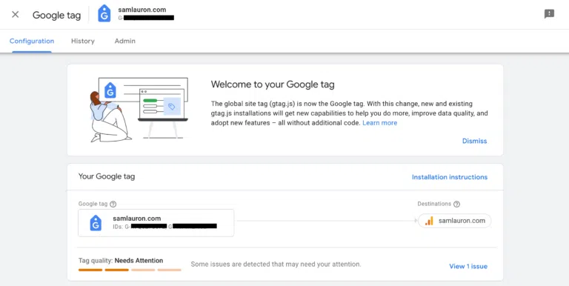
步骤 4：使用关键事件追踪社交媒体目标
在旧版 Google Analytics 中，“目标”现在改名叫“关键事件”了，这些事件有可能会促成转化。在添加 Google Analytics 的社交媒体目标之前，先想想哪些类型的指标对你的社交媒体报告和整体业务目标影响最大。
要设置你想跟踪的事件，进入“管理”选项卡，选择“数据流”，找到你想跟踪的网站，然后向下滚动到“事件”部分。这里会显示当前正在跟踪的关键事件，比如页面浏览量、滚动、出站点击或文件下载。
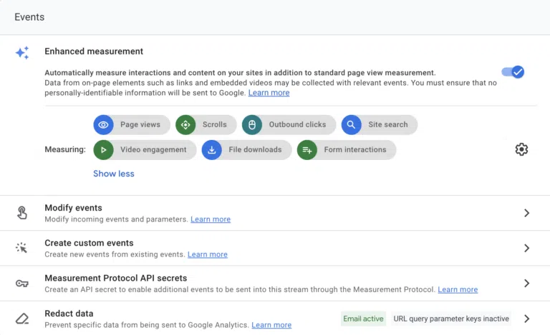
如果你想用它来跟踪来自社交媒体的转化，那就给所有链接加上 UTM 代码。这样就可以把特定操作和特定活动链接关联起来，证明是社交媒体推动了这些转化。
四、使用 GA4 监控社媒效果的技巧
Google Analytics 是社交媒体营销人员的强大工具，以下是一些使用 GA4 监控社交媒体效果的专家建议：
1. 明确你的目标
社交媒体帖子的目标应与整体社交策略保持一致，例如提升品牌知名度、吸引潜在客户或增加网站流量。在深入分析每个帖子的表现时，始终要围绕这些目标展开，它们可以帮助你判断哪些帖子和渠道真正推动了目标的实现。
此外，利用 Google 搜索洞察和搜索控制台可以进一步了解帖子在自然搜索中的表现，比如展示次数和点击次数。同时，你还需要定期查看 Google Analytics 报告，找出哪些渠道为你带来最大收益。
2. 进行 A/B 测试
借助 GA4 提供的详细分析数据，可以有效进行 A/B 测试，通过比较某事物的两个不同版本，来确定哪个版本效果更好。你可以尝试以下几种方法：
- 比较不同类型帖子的转化率；
- 测试不同渠道，看看哪个渠道带来的流量最多；
- 尝试不同的标题和登录页面标题，了解受众的兴趣点。
Google Analytics 4可以提供比社交媒体分析工具更丰富的结果，利用这些详细的网站洞察，全面了解你的内容表现。
3. 关注受众反馈
在进行 A/B 测试时，应密切关注受众的反馈，这不仅包括帖子的点赞和评论，还应涵盖受众点击的落地页表现。
例如，某个帖子在 LinkedIn 上的点赞和评论数量不多，但却带来了普通帖子两倍的流量。这种反馈能够帮助你深入了解受众在不同渠道上的互动情况和行为模式，从而为他们创建更具个性化的内容。
4. 将其融入社交报告会议
最后，把 Google Analytics 当成社交媒体报告的常规工具。每周都要看看 GA4 里社交媒体的表现，还要在报告会议上公布，让大家都清楚情况。
比如，我所带领的团队每周都会开会，分析过去一周帖子的表现。其中，在讨论参与度、覆盖面这些指标的时候，我们更关注社交帖子引发的互动，而 Google Analytics 正好能在这方面帮上忙。

